材料系材料測試服務儀器調查表

儀器名稱 | 中文：全自動界面電位分析儀
 | 英文：Zeta Potential Analyzer |  |  |  |  |  | 簡稱 | Zeta
廠牌 | Colloidal Dynamics |  |  |  |  |  | 國別 | 美國
型號 | ZetaProbe |  |  | 放置地點 |  |  | 材料科技館532-2室
重要規格 | 電導度:0~5 S/m  PH 值:1-13  最大電位:± 200 mV  粒徑範圍:1nm~30μm  黏度:可至 20,000 cps 以上。
儀器性能 | 複頻電聲波分析原理不需粒徑數據即可直接量測各種水性分散懸浮液的界面電位 (Zeta Potential)
服務項目 | Zeta Potential 對應pH 值、分散劑添加濃度及時間的變化曲線圖及結果  (所有量測僅提供數據資料，不包含數據分析及解釋)
服務時段 | 徵詢負責教授同意後，詳洽負責同學，無故未到者禁止後續委託及使用
試片規格 | 限對儀器具非腐蝕、非汙染性水溶液
收費方式 | 校內單位：  單點量測：350元/件；曲線量測：1000元/件
設備預覽 | 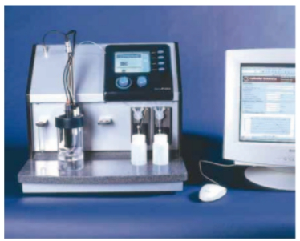
指導教授 | 李嘉甄教授 | TEL | (03)5715131#35364 |  | E-MAIL | cc.li@mx.nthu.edu.tw
管理人員 | 張展維先生 | TEL | (03)5715131#42628 |  | E-MAIL | b556607@gmail.com

